# Тур для школьной группы

## «ВОСТОЧНЫЕ УЗОРЫ КАЗАНИ»

## 5 дней/4 ночи

***День 1:***

**14:15** Прибытие в Казань. Встреча с гидом.

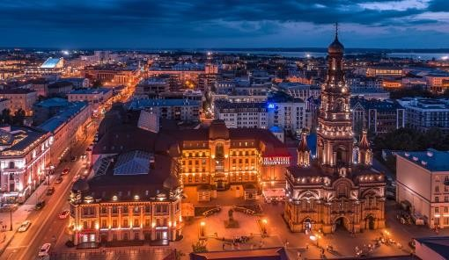**Обед в кафе города**

**Обзорная автобусная экскурсия «Легенды и тайны тысячелетней Казани».** Насладиться самобытной красотой Казани, увидеть своими глазами яркие краски ее улиц и площадей, узнать, где хранятся несметные сокровища Казанских ханов, и где закипел без огня котел, можно отправившись на обзорную экскурсию. Достопримечательности тысячелетнего города соединили в себе культуру Запада и традиции Востока: Старо-Татарская слобода, где проживало с XVI века татарское население, Суконная слобода — промышленные преобразования Петра I, площадь фонтанов, озеро Кабан — его тайны и легенды, стилизованная деревенька «Туган авылым («Родная деревня»), новый театр кукол, Казанский университет, площадь Свободы — культурный и административный центр Казани. Старейшая мечеть Марджани и Богородицкий монастырь, в котором хранится один из старейших списков Казанской иконы Божьей Матери.Размещение в выбранной гостинице. Свободное время

**19:00** Размещение в выбранной гостинице.

Ужин в кафе отеля/город (за доп. плату)

***День 2:***

#### Автобус на 7,5 часов

**С 07:00** Завтрак в гостинице.

**08:00** Встреча с экскурсоводом в холле гостиницы. Выезд на экскурсионную программу.

Внешний осмотр «Храма всех религий» на старом Московском тракте. Культурный центр

«Вселенский Храм» — это архитектурный символический симбиоз религий, цивилизаций и культур.

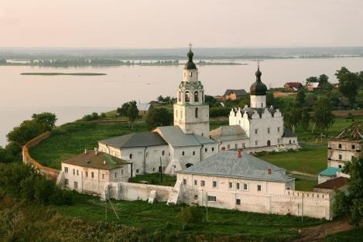**09:30** Экскурсия **«Цитадель завоевателя»** на остров - град Свияжск. Свияжск – древняя крепость, построенная в правление Ивана Грозного, служила военным форпостом в Поволжье и местом подготовки военных частей для похода на неприступную крепость Казань. Крепость построили в Угличе, затем разобрали, сплавили вниз по Волге и собрали уже на острове. В маршрут экскурсии

в Свияжске входят уникальные исторические памятники: Собор Богоматери "Всех Скорбящих Радость", один из старейших деревянных храмов России — церковь Святой Троицы, действующий Успенский монастырь с архитектурным ансамблем 16-17 вв., Конный двор и ремесленные мастерские, Рождественская площадь откуда открывается вид на водные просторы и Услонские горы.

**11:30 Интерактивная программа «Стрелецкие забавы»** в комплексе исторической реконструкции «Ленивый торжок». Вы окунетесь в атмосферу средневекового города Свияжска, станете

свидетелями и участниками рыцарских сражений и поединков, познакомитесь с вооружением: доспехами, костюмами и оружием самых разных эпох и регионов. А также проведете захватывающий и безопасный бой на учебных мечах (тямбарах) под контролем инструктора.

**14:00 Обед в кафе города 15:30** Свободное время.

#### 18:30 Ужин в кафе отеля/города (за доп. плату)

***День 3:***

#### Трансфер до Кремля

**С 07:00** Завтрак в гостинице.

**10:00** Встреча с экскурсоводом в холле гостиницы. Выезд на экскурсионную программу

**10:30** Экскурсия **«Белокаменная крепость».** Казанский Кремль – главная достопримечательность города, памятник всемирного наследия ЮНЕСКО. Это - официальная резиденция Президента Республики Татарстан и государственный музей-заповедник, который ежегодно посещают тысячи туристов. Белокаменный Кремль – сердце древнего города, воплотившее в себе культуру запада и востока. Здесь взметнулись ввысь минареты главной мечети города Кул Шариф (посещение) и сверкают золотом купола старейшего православного Благовещенского собора. На территории крепости находится один из символов Казани - знаменитая «падающая» башня ханши Сююмбике.

#### 12:00 Квест «Код Кул Шариф».

В одном из подвалов мечети находится тайный университет, ректором которого является сеид Кул Шариф. Основной целью основателей университета является воспитание логического мышления и смекалки у своих студентов. Но не каждый сможет стать учеником профессора Кул Шарифа, потому что он приготовил для них множество испытаний.

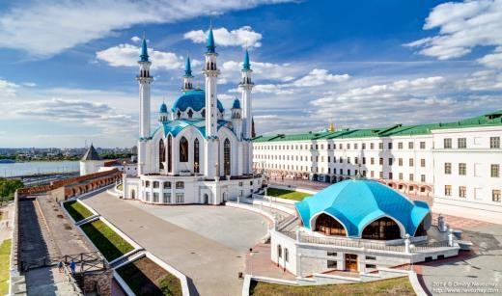Какая тайна была веками похоронена и скрыта от людей в прочных стенах университета? Вам представится уникальная возможность узнать, в чем же заключался его секрет. Погрузитесь в мир древних восточных легенд и загадок. Вопрос лишь в том, сможете ли Вы выбраться и поделиться с кем-либо этим знанием, или оно так и останется навсегда в этих стенах.

**13:20 Пешеходная экскурсия «Казанский Арбат».** Улица Баумана — это любимое место для прогулок казанцев и гостей города, место встречи влюбленных. В ходе экскурсии вы сделаете много удивительных открытий — россыпи фонтанов, колокольня и церковь Богоявления, где крестили Федора Шаляпина, сам памятник Шаляпину, здание Национального банка, нулевой меридиан. Вы познакомитесь с Су Анасы и узнаете историю Казанского кота, возле памятника которому всегда оживленно. Вне конкуренции — копия

роскошной кареты, на которой во время своего визита в 1767 году по Казани передвигалась Екатерина II. А ещё манят сверкающие витрины сувенирных магазинов. Побывать в Казани и не совершить экскурсию по Баумана — древнейшей улице города — значит не увидеть самого главного.

#### 14:20 Мастер - класс «Угощайтесь! Эчпочмак»

Как только не произносят туристы это непростое слово, но неизменным остается одно – сытные и вкусные пироги, являются любимыми в каждой татарской семье.

Слово «эчпочмак» переводится как «треугольник», отсюда понятно, почему изделия получили такое название. Без этого блюда немыслима татарская кухня.

Под руководством опытного кулинара вас научат правильно раскатать тесто, положить начинку, сделать красивый защип…раз-два-три! Угощайтесь!

#### 15:00 Обед в кафе города

**16:00 Экскурсии «Улицы казанские».**

Улица Петербургская —улица в историческом центре Казани, одна из достопримечательностей города, подаренная Санкт-Петербургом ко дню тысячелетия города. Основная архитектурно-художественная идея улицы — создание «уголка Петербурга», с использованием характерных мостиков, ограды и рисунков мощения пешеходной эспланады (символизирующих петербургские каналы), скульптурно-монументальных композиций.

#### 16:30 Посещение центра народных ремесел «Мельница».

В национальном комплексе «Туган Авылым» расположился центр народных ремёсел «Мельница», где мастера расскажут о народном татарском творчестве, покажут изделия и поведают о старинных технологиях их изготовления.

На выбор – гончар (лепка из глины), кожевник (тиснение по коже), чеканка монет, литье (подвески, кольца), лозоплетение, роспись по ткани и т.д.

**17:30** Свободное время в центре города. Самостоятельное возращение в гостиницу.

#### 19:30 Ужин в кафе отеля/города (за доп. плату)

***День 4:***

#### Автобус на 11 часов

**С 07:00 Завтрак в гостинице**.

**09:00** Встреча с экскурсоводом в холле гостиницы. Выезд из Казани на экскурсионную программу в столицу **Республики Мари Эл – г. Йошкар - Ола**. (150 км.)

**11:30** Прибытие в Йошкар –Олу. **Интерактивная музейная программа «Уездный город N».** Музейная командная игра по истории дореволюционного Царевококшайска конца XIX- начала XX веков. Ребята «прогуливаются» по улицам тихого уездного города и узнают интересные детали о быте и традициях царевококшайцев.

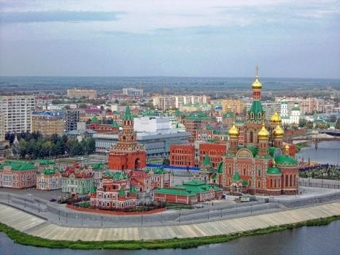**Обед в Йошкар - Оле.**

**Увлекательная экскурсия-путешествие «Семь чудес города- крепости».** Экскурсия проходит с остановками около исторических мест, выходами на Патриаршую Площадь, площадь Оболенского-Ноготкова, площадь республики Пресвятой Девы Марии. Из всех достопримечательностей города выбраны самые интересные и яркие для детского восприятия объекты, которые смело можно назвать чудесами города: движущиеся фигуры, старинные особняки купцов, мосты, памятники и др.

**Экскурсия по конноспортивному комплексу «Чудо – Кони».** Площадь, занимаемая комплексом

«Чудо-Кони» составляет более 90 гектар. Для лошадей здесь созданы все условия: это и просторные левады с травой, и душ, и солярий, и беговая дорожка, и манежи с правильным грунтом, не говоря уже о хорошем снаряжении и всевозможных кондиционерах и шампунях. Экскурсия по спорткомплексу «Чудо-Кони» – это яркие впечатления, возможность прикоснуться к миру лошадей, интересные рассказы и катание верхом.

**17:30** Выезд в Казань.

**20:00** Возвращение в Казань.

#### Ужин в кафе отеля/города (за доп. плату)

***День 5:***

#### Автобус на 1,5 часа

**С 07:00** Завтрак в гостинице. Освобождение номеров.

**09:00** Выезд на вокзал.

**10:10** Прибытие на ж/д вокзал. Окончание программы.

#### ООО ТК «СЕЛЕНА» оставляет за собой право изменять порядок и время проведения экскурсий, сохраняя программу в целом!

|  |  |  |  |
| --- | --- | --- | --- |
| **Ориентировочная стоимость тура на 1-го человека в руб.:** | | | |
|  | 15+2 | 25+2 | 40+4 |
| ***Амакс Сафар 3\**** *(Шведский стол - завтрак)* | 37 500 | 31 900 | 29 600 |
| ***Ибис 3\**** *(Шведский стол - завтрак)* | 38 200 | 32 900 | 30 600 |
| ***Ногай 3\**** *(Шведский стол - завтрак)* | 40 200 | 33 900 | 31 700 |
| Доплата за взрослого в составе группы 1000 руб. | | | |

**В стоимость туров включено:**

* встреча и проводы на ж/д вокзале г. Казань
* проживание в выбранной гостинице в 2-х местных номерах стандарт;
* транспортное обслуживание;
* питание: 4 завтрака, 5 обедов,
* входные билеты и услуги гида.

#### Дополнительно оплачивается:

* ж/д переезд Краснодар – Казань – Краснодар;
* бронирование ж/д билетов;
* питание в поезде туда-обратно;
* дополнительные экскурсии;
* сувениры

**Туристам необходимо иметь с собой:** паспорт/свидетельство о рождении, полис ОМС, справка со школы, справка о эпидокружении (справку об отсутствии контактов с инфекционными больными за 3 дня до тура)